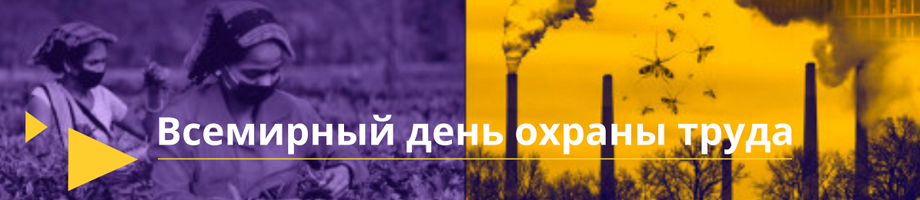

28 апреля – Всемирный день охраны труда.

Международная организация труда (МОТ) отмечает 28 апреля Всемирный день охраны труда в целях содействия предотвращению несчастных случаев и заболеваний на рабочих местах во всем мире. Эта информационно-разъяснительная кампания призвана привлечь внимание общественности к проблемам в области охраны труда и к росту числа травм, заболеваний и смертельных случаев, связанных с трудовой деятельностью.
Тема Всемирного дня охраны труда в 2025 году – «Революционные подходы к безопасности и гигиене труда: роль искусственного интеллекта (ИИ) и цифровизации на рабочих местах».
В настоящее время цифровизация и искусственный интеллект (ИИ) значительно влияют на безопасность и здоровье работников. Цифровая трансформация труда способствуют созданию безопасной и здоровой рабочей среды. Также новые технологии привели к появлению новых типов работ, таких как работа на цифровых платформах, удаленная и дистанционная работа.
Каждый член трудового коллектива – от руководителя самого высокого уровня до рядового рабочего – должен помнить, что от него зависит, быть или не быть травме на производстве, что только строгое выполнение требований инструкций по охране труда, установленных норм и правил при выполнении работ, и трудовой и технологической дисциплины, личная ответственность каждого предотвратит печальную череду несчастных случаев с увечьем и гибелью людей.

